Военное детство моей бабушки
Колесниковой (Шелковой) Зинаиды Васильевны
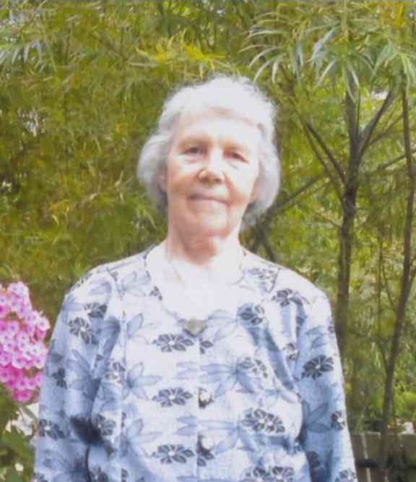
Моя бабушка Зинаида родилась 22 июля 1930 года. Ей было без месяца 11 лет, когда началась Великая Отечественная война. Проживала она тогда с семьей в Беларуси в Витебской области в деревне Савиничи.
Через неделю после объявления войны вся область была оккупирована немецкими захватчиками. Когда немцы появились в деревне, люди были ошеломлены, подавлены, растеряны. Фашисты заняли для проживания лучшие здания деревни, в сельской школе расположился немецкой гарнизон, часть домов сожгли. Бабушка с семьей (как и многие другие семьи) стали жить в спешно вырытой землянке, в которой прожили 9 месяцев.
Немецкие захватчики чувствовали себя полноправными хозяевами. Объявили свой устав, который жители должны были беспрекословно выполнять. Если кто ослушивался - расстрел.
Деревня, где жила бабушка, была расположена возле леса, который пугал немцев, ведь там могли появиться партизаны. Поэтому немецкие захватчики приказали жителям деревни вырубить большую часть леса, расположенного возле деревни. Работали все, включая стариков и детей.
В конце сентября 1943 года немцы полностью сожгли деревню, и бабушка со своей мамой и другими родственниками вынуждены были искать другое место жительства. Бабушкин отец (Василий Иванович Шелков) к этому моменту уже погиб.
От голода, без соленой пищи жители деревень походили на ходячих мертвецов. Есть приходилось все то, что не уничтожили немцы и беспощадный огонь горящих деревень: мерзлую прошлогоднюю картошку, крапиву, мокрец. Летом меню было более разнообразным: собирали грибы и ягоды.
В середине июля 1944 года бабушка с семьей и другими жителями вернулась в свою деревню, вернее то, что от нее осталось. Начали мало- помалу восстанавливать жилища.
25 июля 1944 года - это знаменательная дата для моей бабушки. Наконец наши войска освободили захваченную немцами оккупированную территорию Витебской области. Люди плакали от счастья, верили, что скоро и на всей территории Советского Союза наступит долгожданный мир.
Вскоре Советская армия ушла далеко вперед, а жителям освобожденных земель предстояла тяжелая, изнурительная работа...
___________
Желаю своей бабушке крепкого здоровья и долгих лет жизни!
В июле 2020 года ей будет 90 лет!

